La salsa verde è una ricetta pensata per essere l'accompagnamento delle carni bollite, del pesce lesso ma è ottima anche sopra semplici crostini. La nostra versione della salsa verde è senza uova, la versione più semplice possibile. La ricetta della salsa verde é: prezzemolo in abbondanza, olio extravergine d'oliva buono, aglio e acciughine per dare sapidità. Semplice e rapidissima.
DOSI PER 4 persone
PREZZEMOLO 2 mazzetti, ALICI O ACCIUGHE SOTT'OLIOfiletti, SPICCHIO DI AGLIO 2, OLIO EXTRAVERGINE D'OLIVA (EVO) q.b., SALE 1 pizzico
Preparazione
1 Prendete il prezzemolo, eliminate i gambi ed aggiungetelo all'interno di un bicchiere.
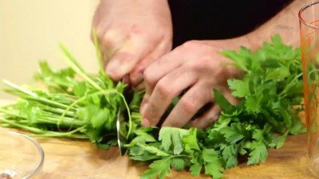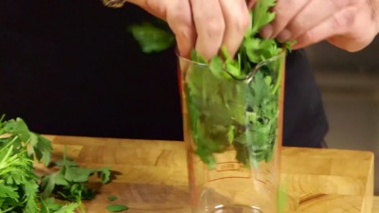
2 Aggiungete al prezzemolo l'aglio e i filetti di acciuga sottolio.
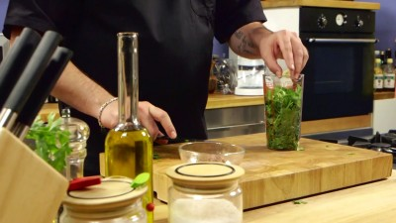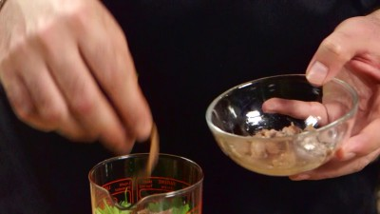
- 3
Infine aggiungete un po' d'olio e frullate aiutandovi con un frullatore ad immersione.
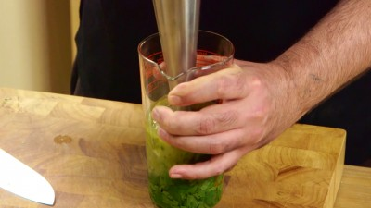
- 4
Se necessario aggiungete altro olio extravergine d'oliva e frullate nuovamente.
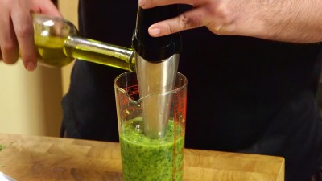
- 5
Ideale per accompagnare carni bollite o se vi piace buona anche per crostini.
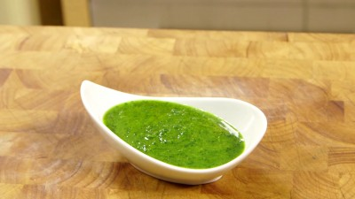
Consiglio
- E' possibile fare la salsa verde vegetariana?
Certo che si, basta togliere le acciughine e compensare con il sale, verrà una salsa altrettanto interessante e perfetta anche per chi è vegetariano.
Come posso fare per evitare che la salsa si ossidi e venga molto scura?
In genere la cosa migliore da fare è frullare a impulsi brevi senza riscaldare troppo il composto, un aiuto efficace è quello di aggiungere 1-2 cubetti di ghiaccio. Così la salsa verde avrà un colore molto brillante!
Questa ricetta della salsa verde è solo per bolliti?
Assolutamente no. E' ottima sul pesce, che sia cotto lesso oppure, ancora meglio, sulla griglia. Su un crostino di pane, magari con una sfoglia di parmigiano sopra è una vera delizia!

